TUBI vzduchová hadice modrá 6x12 mm
Tlaková hadice vyrobená z měkčeného PVC. Vhodná pro rozvody stlačeného vzduchu. Pracovní tlak 16 Bar, poruchový tlak 64 Bar. Délka balení 50 m.
Dostupnost: skladem
- Hadice ke kompresoru → Hadice ke kompresoru ID 6 mm
- Hadice na vzduch → Hadice na vzduch ID 6 mm
Začátek formuláře
 |  | bez DPH | s DPH
303754X | 1m | 8,60 Kč | 10,41 Kč
303754 | 50m | 430,00 Kč | 520,30 Kč
Konec formuláře
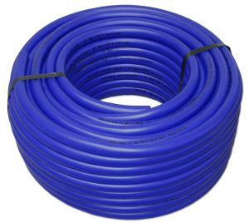
od 10,41 Kč s DPH
od 8,60 Kč bez DPH
DPH 21.00%
Obchodní název TubiAIR blue. Modrá neprůhledná hadice vyztužená vysokopevnostním PES vláknem, vhodná pro rozvody stlačeného vzduchu. Pracovní tlak 16 Bar, poruchový 64 Bar. Tlaková odolnost odpovídá ČSN EN ISO 5774 (typ C). Pracovní teplota od -5°C do +60°C. Hadice je vyrobena v ČR.
Rozměry vhodné pro připojení rychlospojek a vsuvek Standard DN 7,2.
Rychlospojku najdete v našem e-shopu zde: /prislusenstvi/rychlospojky/es6t-rychlospojka-standard-s-trnem-6-mm.html
Vsuvku najdete v našem e-shopu zde: /prislusenstvi/vsuvky-a-spojky-na-hadice/es6s-vsuvka-standard-s-trnem-6-mm.html
Pro upevnění koncovek na hadici doporučujeme vybrat některý typ hadicové spony /prislusenstvi/hadicove-spony/
Hadici je možné koupit i v kratších délkách (uvedeno s kódem X) - do objednávky uveďte požadovaný počet metrů (délku v metrech).

